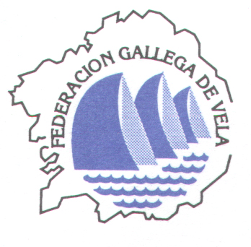


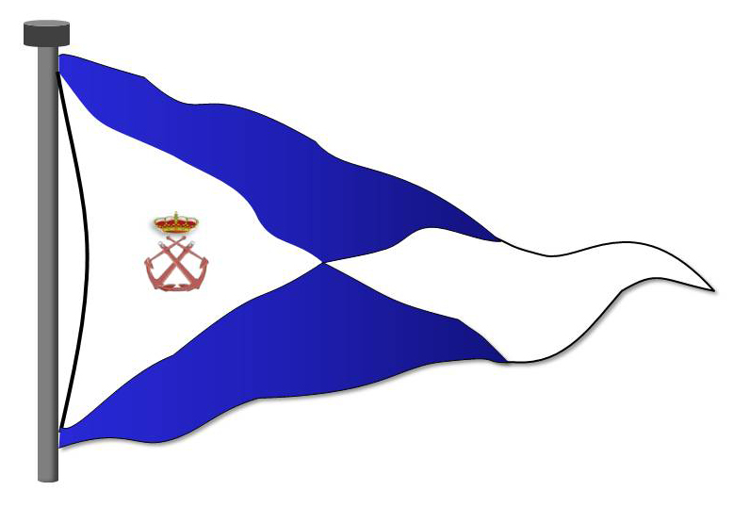

Patrocina:


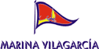
Colaboran:
Escuela Naval Militar Marín Real Club DE Regatas Galicia Comisión naval de regatas marín

Por la presente, declaro que a bordo de mi embarcación ________________________con nº de Vela _________________, llevo durante todo el transcurso de la XVIII REGATA ALMIRANTE RODRIGUEZ TOUBES DE CRUCEROS los días 10 y 11 de Mayo de 2014 los siguientes elementos de seguridad exigidos en dicha regata:

LISTA DE EQUIPAMENTO OBLIGATORIO

ELEMENTO | SI | NO | CANTIDAD | OBS.
Motor propulsor y batería separada
Cantidad Mínima de combustible Motor para 2 horas
Lastre y equipamiento pesado, firmemente trincado contra vuelco de 180º
Un extintor o más, cargado y revisado
Una ó más bombas de achique manuales
Un cubo mínimo 9 litros y rabiza
Un ancla con cadena trincada vuelco
Vela mayor de capa ó rizo 40% ó tormentín
Linterna señales, funcionando
Botiquín urgencias
Sirena de niebla
Luces navegación emergencia
Reflector de Radar
Herramientas y respetos. Cizalla corta-cables
VHF marino, 25 W. Con canales 16, 09 y 72
1 Chaleco salvavidas por tripulante
Cartas navegación.
1 GPS
Pasamanos
1 compás marino, fijo.
Salvavidas reflectante con rabiza .
3 bengalas rojas o blancas de mano
Teléfono móvil con batería suficiente (dar nº del mismo) |  |  | Nº:

En Marín, a de Mayo de 2014 Firma medidor, ó comité:
Recibí:

Firmado:_______________________________
ESTA HOJA FIRMADA DEBE SER ENTREGADA AL COMITÉ DE REGATA ANTES DE LAS 10:30 HORAS DEL DÍA 10/05/2014, SI NO, SE CONSIDERARÁ COMO “NO PARTICIPANTE” EN LA REGATA A TODOS LOS EFECTOS.

